东明澳科精细化工有限公司
氯气泄漏事故综合演练

实
施
方
案

二〇二一年三月

东明澳科精细化工有限公司
氯气泄漏事故综合演练
一、演练目的
1.通过演练查找应急预案中存在的问题，进而完善应急预案，提高应急预案的实用性和可操作性。
2.通过应急演练，提高员工处理险情的应急能力，同时提高员工面对突发事故时，逃生与自救的能力。达到降低人员伤害和避免环境污染的目的。
3.检验应急队伍之间的配合，验证建立的报警通信联络渠道是否畅通。
二、演习时间、地点
2021年3月19日下午15:00分
演习地点：澳科氯气罐区
三、事故处置宗旨
（1）遵循“救人第一，有序疏散，划定区域，确保安全”原则。
（2）严格控制现场人员出入，组织精干小组，采取止漏、倒罐、稀释等措施处理险情并做好现场防护。
（3）充分利用现有设备设施和采取有效处置措施积极处置。
（4）在上风向安全区域建立指挥部，保证通讯联络与调度指挥畅通。
（5）全面核查、彻底清理、消除隐患、安全撤离。
四、组织机构
总指挥：马相亭
副总指挥：胡思新、马建新
现场指挥：张嘉庆
现场处置组组长：郭涛垒
成员：南北方、孔新亚、刘延彬、刘相国
环境监测组组长：渠华圣
成员：徐慧彬
医疗救护组组长：王立友
成员：吕云生、李璞
抢险救援组组长：冷俊杰
成员：消防队成员
物资保障组组长：刘洪伟
成员： 杨亚杰、陈健翔、贺晓梦
治安警戒组组长：郝怀民
成员：钱琪昌、罗红伟、赵伟、门岗安保人员
通讯联络组组长：李璞
中控人员：段重庆
巡检人员：李志伟、马连更
调度：赵国强
评价人员：胡思新、马建新
撤离人员：外来人员司机与施工人员
五、处置程序
（1）氯气储罐泄漏报警
东明澳科精细化工有限公司中控室，液氯罐区有毒气体报警器突然报警，中控室人员立即通知现场巡检人员去现场查明原因。
(2)处置过程
通过排查发现液氯储罐V002罐底出料管线垫片出现渗漏，并且现在正往V002号氯气罐卸着氯气。现场人员立即报告储运主管。储运主管要求现场立即停止卸车作业，疏散司乘人员。储运主管汇报车间主任后，下达启动车间级应急预案，甲基烯丙基氯车间紧急停车。由于泄漏量持续增大，现场已无法处置，现场指挥向公司负责人报告，东明澳科精细化工有限公司迅速启动公司级应急预案。
（3）事故应急处置准备
相关人员接到险情通知后，各小组穿戴好防护用品及带上应急救援器材迅速赶往现场，并在事故发生地上风向集结，按照各自职责开展救援。
（4）讯情
总指挥向现场指挥讯情，根据险情大小，判断澳科公司是否全线紧急停车，并指示相邻车间做好本车间事故防范，组织车间人员听候指令，随时准备撤离。
（5）警戒
①根据讯情、检测情况设置警戒区域（隔离100米）
②设立警戒标志，在安全区外视险情设立隔离带，严格控制人员进出。
（6）堵漏处置方案
1. 启动氯气吸收系统吸收，并安排人员中和稀释泄漏的氯气。
2.消防队对泄漏区域喷雾状水，稀释泄漏的氯气，防止气体扩散。
3.现场应急处置人员将V002号氯气罐倒至备用储罐，将泄漏罐用碱液真空吸收至无明显正压时,用扳手缓慢松螺丝，观察无余压后，松开螺丝，躲开正面（观察风向)用撬棍缓慢撬开垫片处，将旧垫片取下，清理好密封面，更换新垫片，将螺丝均匀紧固。
（7）险情解除
当现场险情确认处置完毕后，组织由生产部、安环部两方现场确认，无发生次生事故及二次事故危险可能性后，由总指挥下达险情解除指令。
六、恢复
现场处置组: 检查事故现场，确认事故处理完毕
治安保卫组：清点人员，撤除警戒线，组织人员有序安全撤离。
备注：周边企业联系电话
兆邦精细化工有限公司：张红光 15154368926
宏昌化工有限公司:李经理 13791450290
元创化工有限公司：吴经理 13869769195
唐庄：唐念权 15865835735
于州集：张要田 18454051868
前营：胡红丽 15020530479
后营：李光亮 15063494600
贺庄：朱敬博 15305409823

演练脚本
【场景一】东明澳科精细化工有限公司中控室报警器突然报警，中控人员立即查看报警仪监测系统，显示位于液氯罐区有毒气体报警仪发生报警，立即用对讲机呼叫罐区巡检检查情况。
中控人员（段重庆）：“李志伟，李志伟。”
储运外操（李志伟）：“收到，请讲”
中控人员（段重庆）：“液氯罐区有毒气体报警仪发生报警，立即到现场查看”。
储运外操（李志伟）：“收到。”
储运外操（李志伟）：“中控，液氯储罐V002底出料管线根部法兰垫片出现渗漏，且现在正向V002号氯气罐卸着氯气，我马上向储运主管汇报。”
中控人员（段重庆）： “收到。”
储运外操（李志伟）：“郭主管，郭主管”
储运主管（郭涛垒）：“收到，请讲”
储运外操（李志伟）：“液氯储罐V002底出料管线根部法兰垫片出现渗漏，且现在正在向V002号氯气罐卸着氯气。”
储运主管（郭涛垒）：“收到，立即停止卸车作业，疏散司乘人员。”
储运外操（李志伟）：“收到，我立即停止卸车作业，疏散司乘人员。”
【场景二】在停止卸车作业过程中，泄漏量突然增大，现场已无法紧把紧处理。
储运外操（李志伟）：“郭主管，在停止卸车作业过程中，泄漏量突然增大，请求救援。”
储运主管（郭涛垒）：“收到，你迅速从罐区撤回，注意安全。我马上汇报主任。”
储运外操（李志伟）：“收到。”
储运主管（郭涛垒）：“主任，主任。”
车间主任（边志刚）：“收到，请讲。”
储运主管（郭涛垒）：“主任，现液氯罐区V002罐底出料管线垫片出现泄漏，现场已无法把紧处理，甲基烯丙基氯装置需要紧急停车。”
车间主任（边志刚）：“收到，我立即启动车间级应急预案。你们注意安全，疏散现场无关人员，我马上赶到现场。”
车间主任（边志刚）：“中控，中控”
中控人员（段重庆）：“收到，收到”
车间主任（边志刚）：“立即启动车间应急预案，对甲基烯基氯装置紧急停车。”
中控人员（段重庆）：“收到。”
中控人员（段重庆）：“车间各应急小组注意，现液氯罐区V002罐底出料管线垫片出现泄漏，各小组成员携带抢险救援器材从氯气罐区上风向进入，开展处置。”
各应急小组成员：“收到。”
【场景三】车间主任和应急人员先后到达现场后，车间主任按照先到、先报立即开展处置的原则指挥应急人员进行现场处置。
车间主任（边志刚）：“治安警戒组，在液氯罐区周围拉好警戒线，疏散下风向人员，严格控制人员出入；现场处置组，去现场查看进行处理，若无法处理，将2号氯气罐的氯气倒至备用罐。”
治安警戒组（刘勇坤）：“收到。”
现场处置组（郭涛垒）：“收到。”
【场景四】车间应急人员现场查看，泄漏量大，现场人员已无法靠近，车间主任向张总汇报请示。
现场处置组（郭涛垒）：“主任，已将2号氯气罐的氯气向备用罐倒罐中。”
车间主任（边志刚）：“收到，张总，张总。”
生产经理（张嘉庆）：“收到，收到。”
车间主任（边志刚）“2号液氯罐底出料管线垫片出现渗漏，现在泄漏趋势扩大，现场已经无法靠近，已经对甲基烯丙基氯装置紧急停车，并安排人员对2号氯气罐倒罐处理中，请求支援。”
生产经理（张嘉庆）：“收到，我立刻上报胡总，请求公司支援，我马上赶到。”
生产经理（张嘉庆）：“胡总，胡总。”
公司应急总指挥（胡思新）：“收到。”
生产经理（张嘉庆）：“我是澳科张嘉庆，2号氯气罐底出料管线垫片出现渗漏。目前泄漏较大，无法控制，已经对甲基烯丙基装置紧急停车，2号氯气罐向备用罐倒罐中，请求支援。”
公司应急总指挥（胡思新）：“收到，立即启动公司应急预案，组织疏散罐区周边所有无关人员，我安排调度立即通知公司应急小组前去救援，我马上赶到现场。”
生产经理（张嘉庆）：“收到，立即执行。”
公司应急总指挥（胡思新）：“调度，调度，我是公司胡思新，澳科公司液氯罐区2号罐底出料管线垫片出现泄漏，请立即启动公司级应急预案，通知公司应急小组到澳科公司液氯罐区上风向集合，开展救援。”
调度人员（赵国强）：“收到，马上执行。”
调度人员（赵国强）“。公司各应急小组请注意：澳科公司液氯罐区2号罐底出料管线垫片出现泄漏,请立即到澳科公司液氯罐区上风向集合，开展救援。”
治安警戒组：“收到。”
物资保障组：“收到。”
抢险救援组：“收到。”
现场处置组：“收到。”
环境监测组：“收到。”
通讯联络组：“收到”
【场景五】公司各应急小组到达液氯罐区上风向集结。
总指挥下达救援行动指令（先到、先报立即开展救援原则）：
治安警戒组：维护交通秩序，禁止无关人员进入事故救援现场，确保事故救援的顺利进行。
物资保障组：保障所需应急物资供应。
抢险救援组：负责对泄漏区域喷雾状水，稀释泄漏的氯气，防止气体扩散。对残液进行碱液吸收，待现场倒罐完成后，对泄漏垫片进行更换。
环境监测组：对事故现场洗消水及周边环境持续监测,直至解除应急响应。
通讯联络组：及时通知周边企业及村庄公司事故情况。
【场景六】应急小组各司其职，随时向总指挥汇报处置情况，直到险情处理完毕。
现场处置组:“报告总指挥，2号氯气罐已倒罐完成，罐内残液已吸收完毕，垫片已更换完毕。”
抢险救援组：“报告总指挥，现场持续喷雾状水稀释，现场泄漏氯气吸收完毕。”
通讯联络组：“报告总指挥，已通知周边企业及村庄事故情况。
环境监测组：“报告总指挥，监测数据显示污染物浓度已经达标。”
储运主管（郭涛垒）：“报告总指挥，现场洗消水已收集至事故应急池，其他水源未受到污染。”
【场景七】应急总指挥下达应急响应结束指令，全体参与演练人员集合，公司领导做演练总结评价。

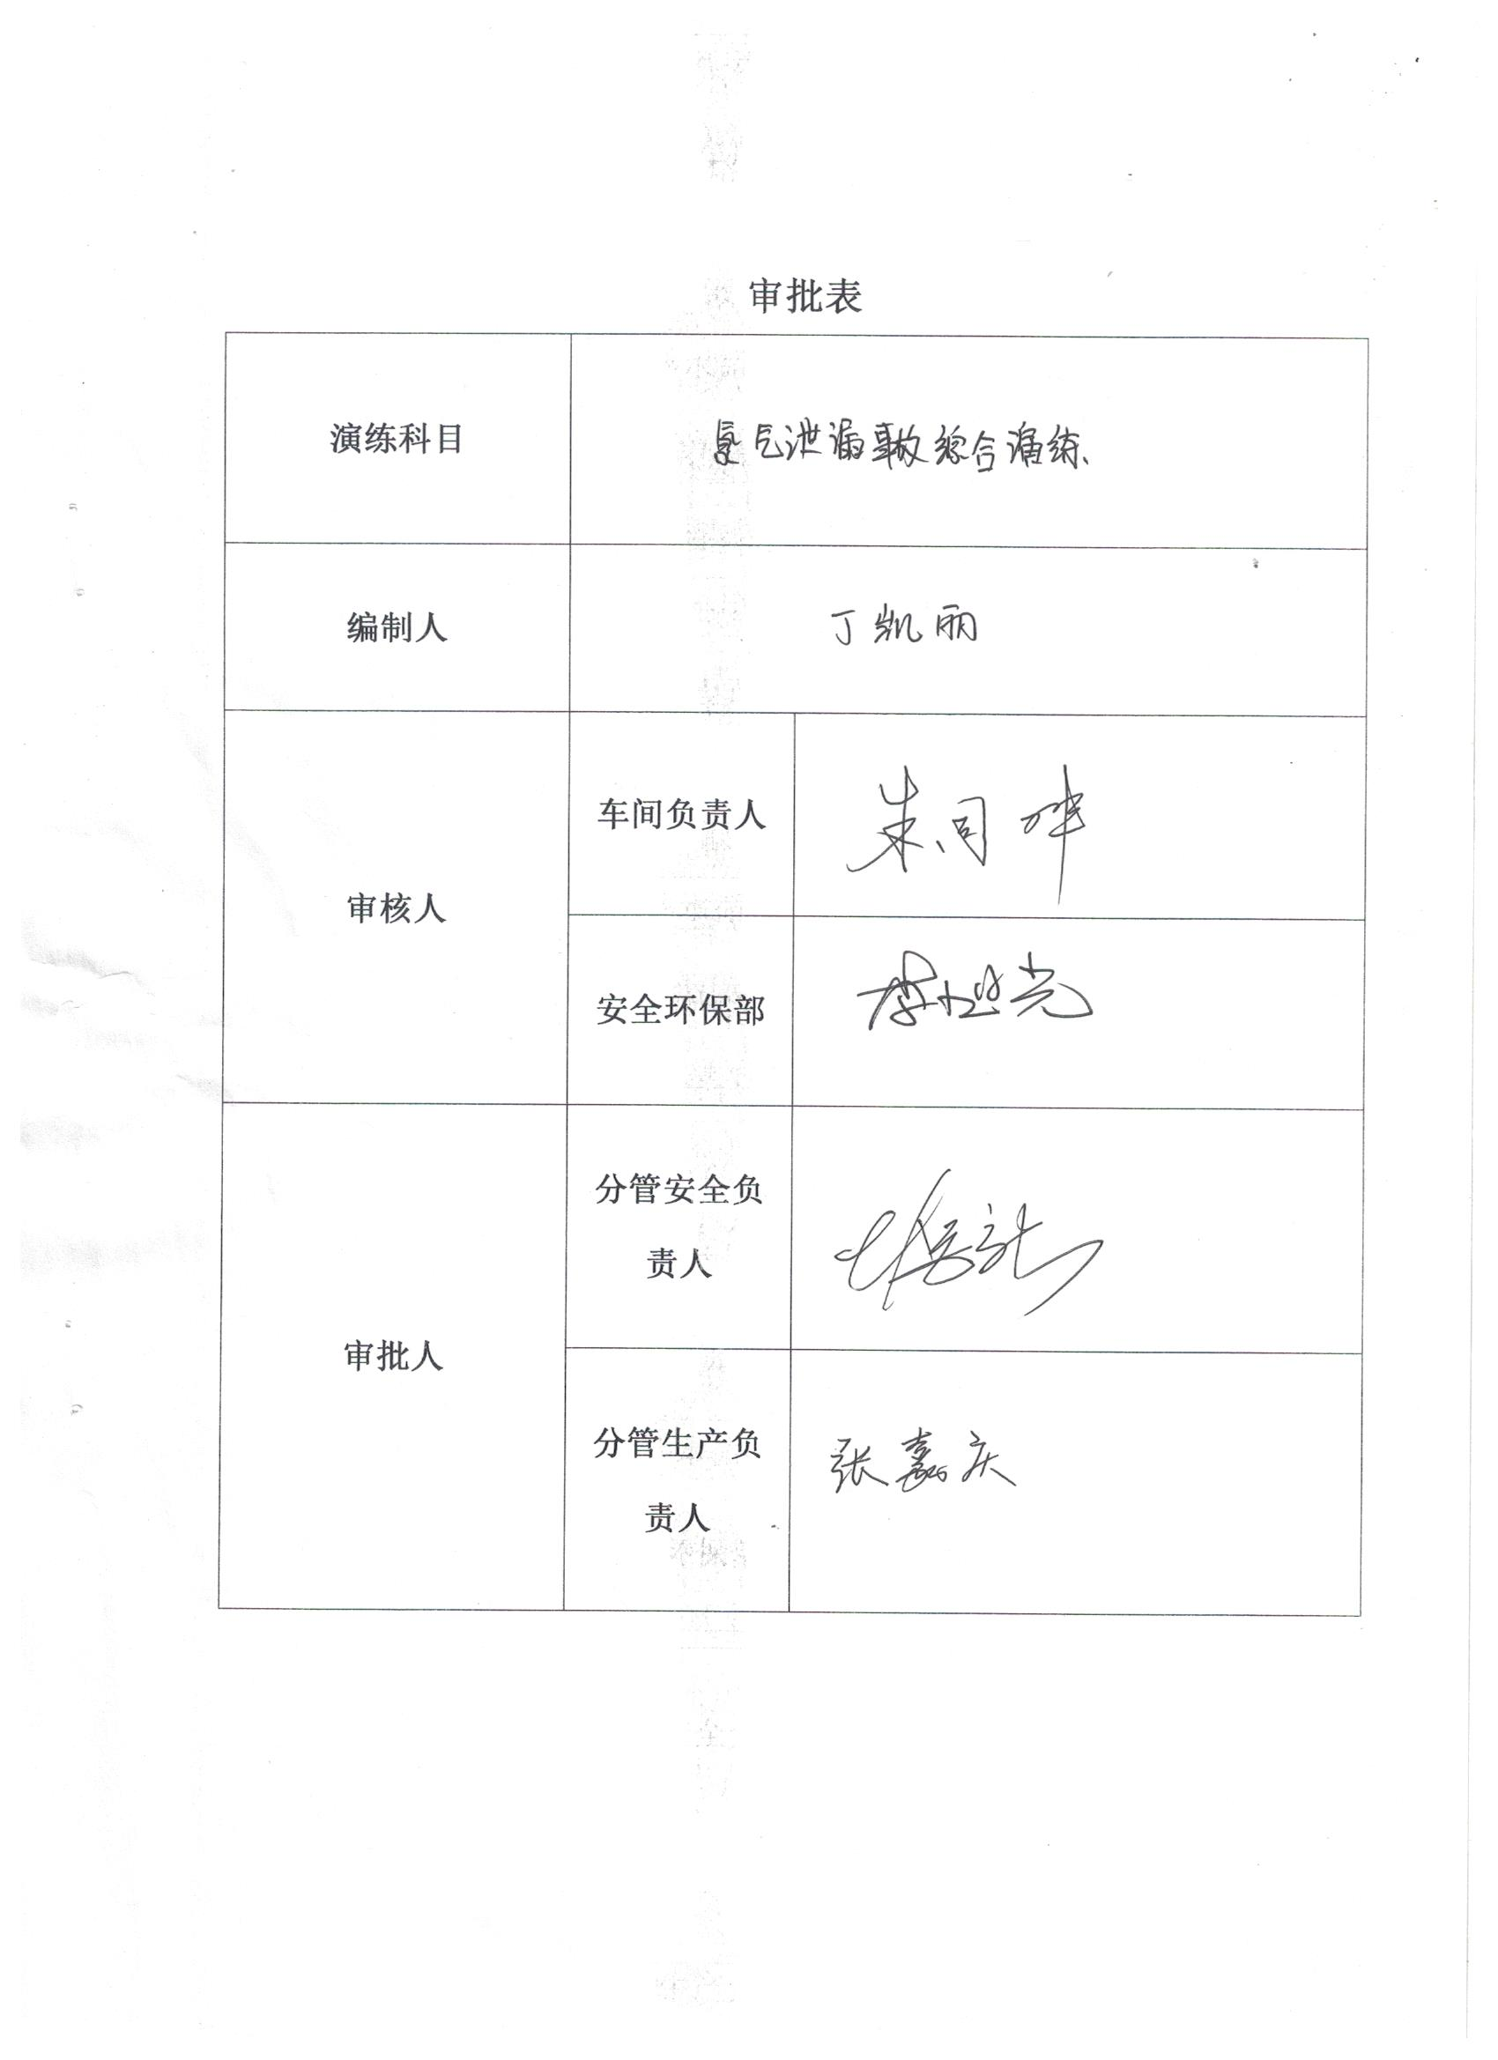

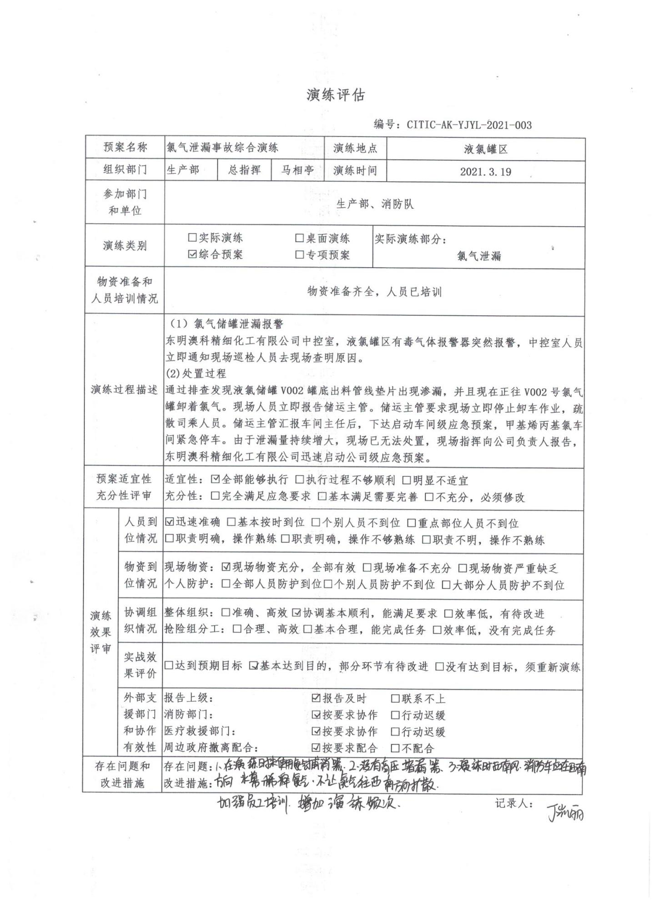
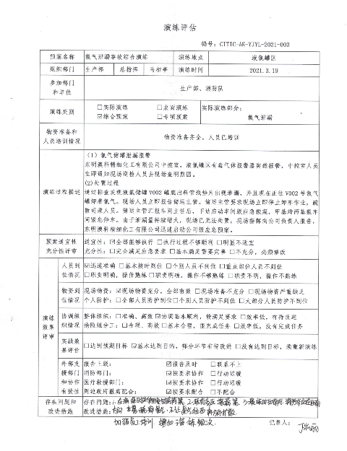

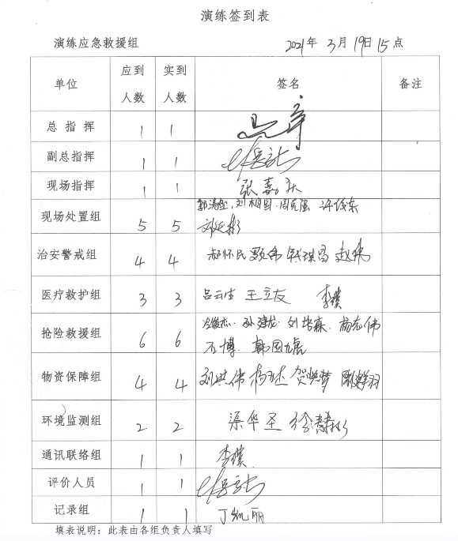

演 练 照 片
1、演练前集合
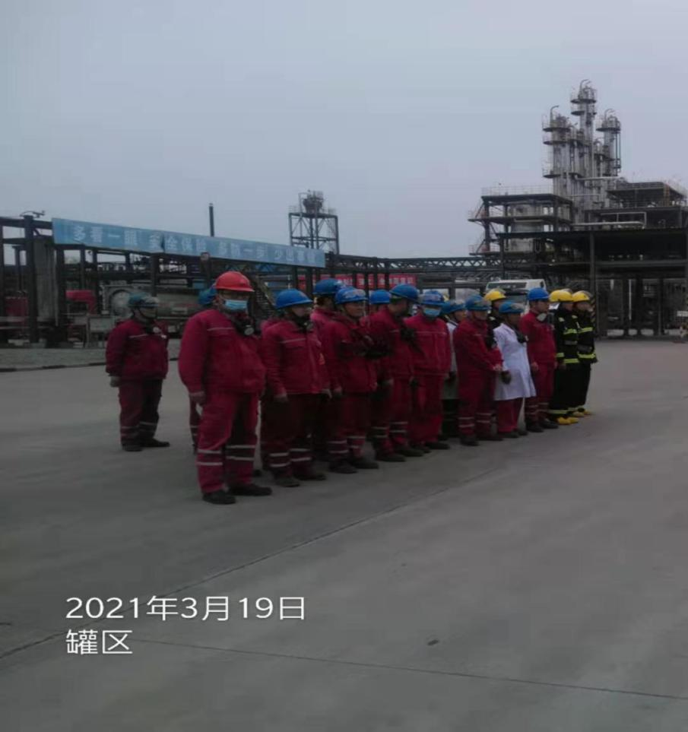

2、抢险人员进入氯气罐区
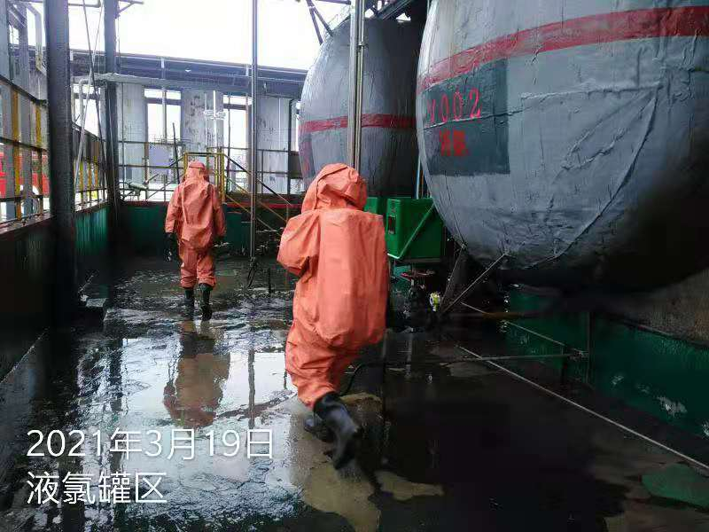

3、消防队员进行雾状水喷淋，形成水幕，防止氯气扩散
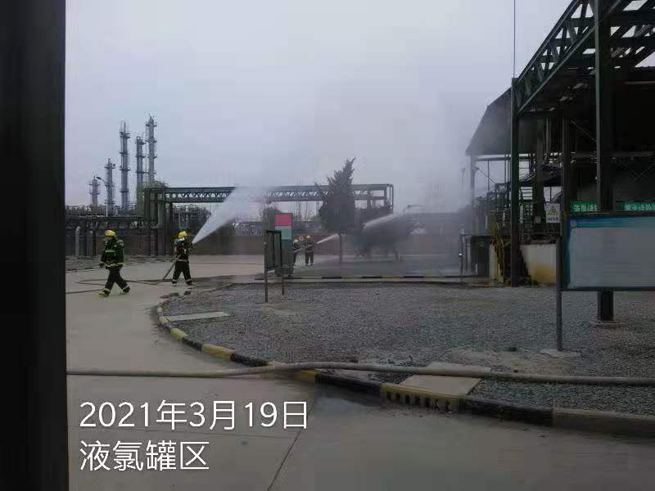
4、

4、演练总指挥进行点评
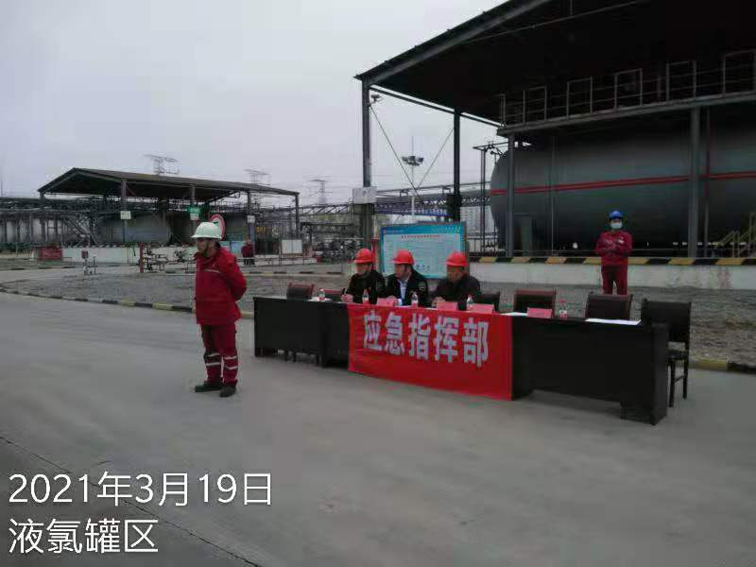

东明澳科精细化工化工有限公司
氯气泄漏事故综合演练评估报告
为进一步增强员工的环保意识，提高全员紧急避险、自救自护和应变的能力，掌握突发性事故来临时最有效的逃生方法和路线，提高快速反应能力、应急救援能力以及协同作战能力，全面提升抵御重大灾害事故的能力，确保一旦发生突发事故，能够有效组织快速反应、高效运转、临事不乱，最大限度地减少事故危害，更好地检验员工的应急反应能力和各部门之间的联动实效性。
一、目的
1.增强员工的环保意识，提高全员紧急避险、自救自护和应变的能力。
2.提高快速反应能力、应急救援能力以及协同作战能力。
3.熟悉逃生的路线、方法，在规定的最短时间内到达集合地
4.检验公司及各部门在事件突发时联动是否快速，应急措施是否合理，安全保卫工作是否到位。
二、过程
本次演练模拟2021年3月19日15:00时许，澳科车间组织一场氯气泄漏综合演练,员工进行疏散避险，液氯储罐V002罐底出料管线垫片出现渗漏，迅速启动公司级应急响应进行救援。
三、演练效果
（一）领导高度重视，亲临实战部署
公司领导对这次氯气泄漏综合实战应急演练高度重视，从突发性演练、演练过程、应急处置、现场恢复等员工做到了迅速反应，对现场处置有序，再到演练过程中的情景画面和各职责部门的应急联动措施进行了高度评价。
（二）演练目的明确，预案策划周密
从我公司环保工作的实际出发，由于液氯储罐V002罐底出料管线垫片出现渗漏，公司立即启动应急响应组织救援，对现场事故地点人员进行救治，整个救援过程各部室之间相互配合，救援迅速，避免了环境污染，做到了应急联动密切。
- 各部室之间职责分工明确
从现场的策划，对各部室之间的职责进行分工，到演练会场布置，各司其责，负责人员之间工作相互对接，再到部门之间相互配合，共同努力，前期准备工作策划周密，演练过程迅速密切。
四、演练检验
1、应急人员对应急预案的熟悉程度。
2、事故车间及相关人员对现场的应急处置能力；
3、应急物资、材料的准备情况。
4、应急情况下，各部室之间的联动实效性。
5、符合预案中演练，全部能够执行

